**PROGRAMACIÓN ORIENTADA A OBJETOS**

**DESARROLLO**

**Conociendo**

1. ¿Cuántos paquetes tiene?

El archive tiene dos paquetes, los cuales son aplicación y presentación.

1. ¿Cuántas clases tiene en total? ¿Cuántas tienen fuente?

El paquete aplicación las clases AutomataCelular y Celula, el paquete presentación tiene una clase la cual es AutomataGUI y esta tiene dos clases de más adentro de ella, es decir en total hay 4 clases.

Todas tienen fuente, solo que en la clase autómata celular hacen falta implementar los métodos.

1. ¿Cuál es la clase ejecutiva?

AutomataGUI, ya que es la que tiene todas las funcionalidades.

1. ¿Que funcionalidades ofrece?

La clase célula nos permite crear una célula y así mismo mirar su edad y estado, como también cambiar este mismo.

La clase AutomataGUI nos muestra la interfaz gráfica.

La clase AutomataCelular nos genera una matriz de células

**Arquitectura general**

1. Consulte el significado de las palabras package e import:

Las cláusulas package e import están fuertemente relacionadas entre si y son usualmente las primeras lineas presentes en los archivos de Código fuente Java.

**Package:** Los paquetes son el mecanismo que usa Java para facilitar la modularidad del Código.

**Import:** Con la cláusula import cualquier módulo de código puede hacer referencia a tipos definidos en otros paquetes.

En el Proyecto es utilizado la cláusula import para poder importar paquetes los cuales tienen código que Podemos utilizar sin necesidad de sobrescribirlo.

Y utilizamos la palabra package para referenciar que esa clase pertenece a ese paquete

1. Revise el contenido del directorio de trabajo y sus subdirectorios. Describa su contenido.

En el directorio autómata tenemos unos subdirectorios los cuales son aplicación, doc y presentación. Los paquetes son directorios los cuales almacenan archivos.

1. Archivo autómata.astah

**Arquitectura detallada**

1. Archivo automata.astah
2. ¿Es qué paquete debe estar?

Para nosotros las pruebas deberían estar en el paquete de aplicación asociado a la clase Célula ya que es la clase que crea las células, maneja su estado y nos permite saber si esta viva.

Archivo automata.bluej

**Ciclo 1. Iniciando con las células normales.**

1. Para almacenar los objetos de tipo Elemento utiliza una matriz llamada autómata. Si porque célula implementa la interfaz Elemento, por lo tanto, es un tipo compatible.
2. La define la clase AutomataCelular, Color y utiliza métodos de la interfaz Elemento
3. ¿Qué saben hacer?

Saben retornar en que fila-columna están ubicadas, pueden retornar su color.

Las células pueden retornar su estado actual, es decir si están vivas o por el contrario están muertas, también nos pueden retornar su edad y cambiar su estado.

¿Qué no puede hacer distinto?

Que, si la edad de la célula es mayor a 2, no pueden cambiar su estado a VIVA, siempre estarán en un estado MUERTA

¿Qué debe aprender hacer?

Saber cuál será su estado siguiente dependiendo de los vecinos que tengan.

1. Por comportarse como un elemento, ¿qué sabe hacer? ¿qué no puede hacer distinto? ¿qué debe aprender a hacer?

* Retornar su forma y si está vivo
* En el caso que no se implementó el método isVivo, no podrá cambiar el retorno que es FALSE
* Debe aprender a cambiar de estado, a decidir cuál será su estado siguiente y a retornar cuál es su color

1. Considerando lo anterior, una Célula, ¿de qué color es? ¿Cómo decide? ¿Cómo cambia? Justifique sus respuestas.

* La célula según la clase Color, es de color negro
* Si la edad es igual-mayor a 2, el estado siguiente será MUERTA.
* Primero a la edad le sumamos uno, y el estado actual cambia al estado siguiente.

1. Ahora vamos a crear dos células en diferentes posiciones (1,1) (2,2) llámelos indiana y 007 usando el método algunosElementos(). Ejecuten el programa, ¿Cómo quedan todas las células? Capturen una pantalla significativa.

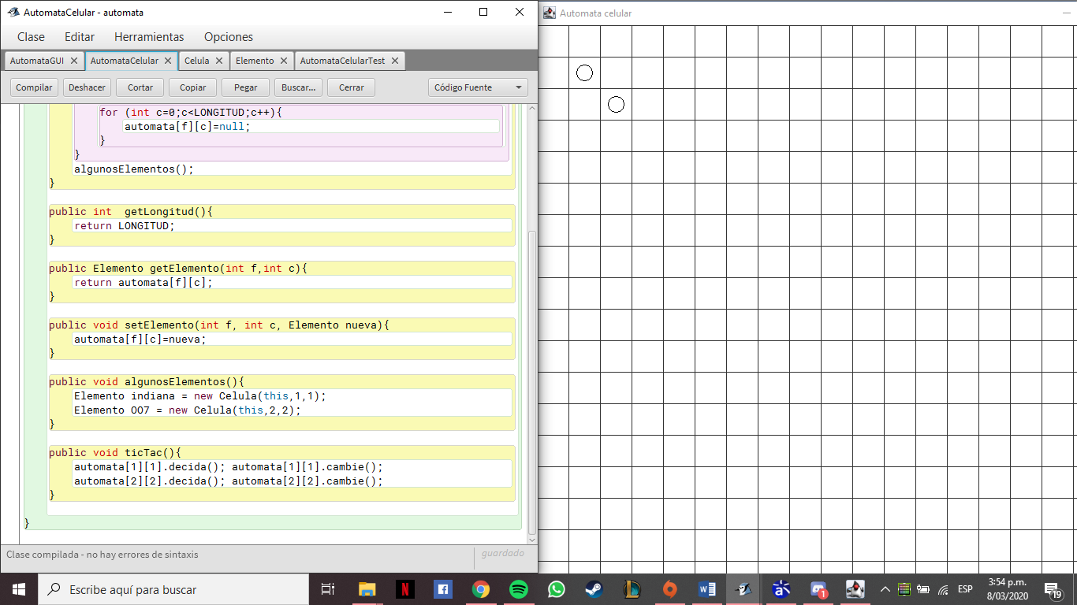

1. En este punto vamos a construir (diseño y código) el método que atiende el botón tic-tac: el método llamado ticTac() de la clase AutomataCelular. ¿Cómo quedarían indiana y 007 después de uno, dos y tres tic-tac? Escriba la prueba correspondiente.

* Después de 1: deberían aparecer vivas las dos

Su estado siguiente seria viva

* Después de 2: debería aparecer vivas las dos

Su estado siguiente seria Muerta

* Después de 3: deberían aparecer muertas las dos

Su estado siguiente seria Muerta

Diagrama de secuencia - Archivo automata.astah

1. Si lo esperado sucedió.
2. Las dos células están en estado MUERTA

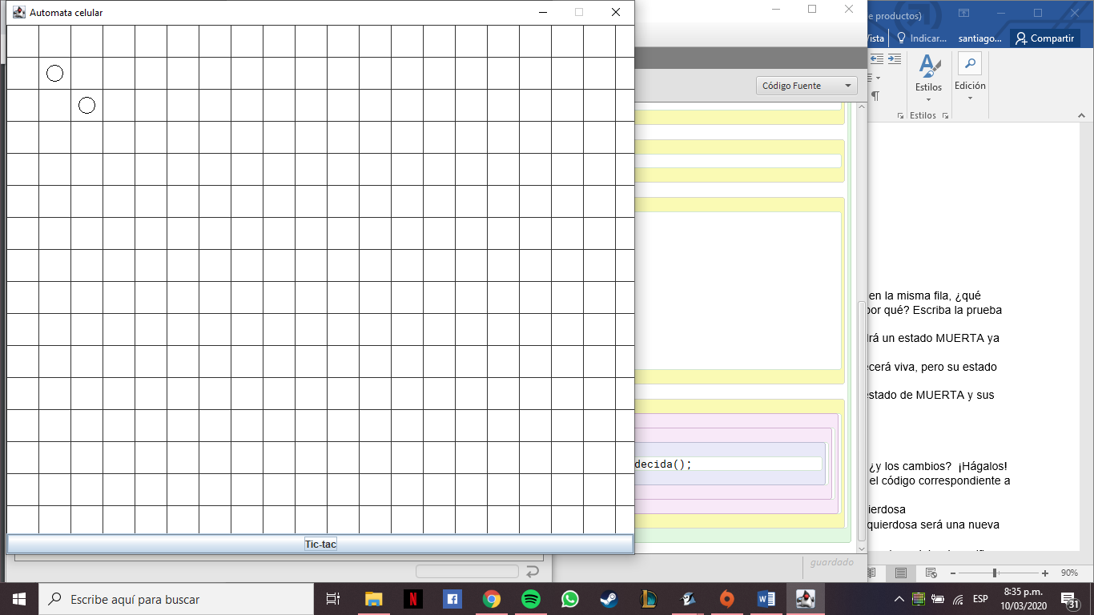

**Ciclo 2. Incluyendo a las células izquierdosas**

1. Si tenemos seguidas dos células izquierdosas vivas en la misma fila, ¿qué debería pasar en el primer, segundo y tercer clic? ¿por qué? Escriba la prueba correspondiente

En el primer clic la que está a la parte izquierda tendrá un estado MUERTA ya que tiene una célula viva a su derecha.

En el segundo clic la que está a la derecha permanecerá viva, pero su estado siguiente será MUERTA

EN el tercer clic la que está a la derecha tendrá un estado de MUERTA y sus estados siguientes serán MUERTA.

Archivo automata.bluej

1. ¿Cuáles son las adiciones necesarias en el diseño? ¿y los cambios? ¡Hágalos! ¿Cuáles métodos se sobre-escriben? Ahora escriba el código correspondiente a la célula Izquierdosa ¿Las pruebas son correctas?

* Se debe añadir una nueva clase llamada izquierdosa
* Debemos de crear una herencia, en la cual izquierdosa será una nueva clase hijo de célula
* Se debe sobre-escribir el método decide ya que ahora debe de verificar que su vecino este vivo para cambiar

Archivo automata.bluej

1. Para aceptar la célula izquierdos en AutomataCelular, ¿debe cambiar en el código del AutomataCelular en algo? ¿por qué?

No, ya que al ser un hijo del método célula, y célula implementa métodos de la interfaz Elemento, entonces puede izquierdoso implementar los métodos de esa interfaz, por eso no manda error de tipo.

1. Adicionen juntas una pareja de células izquierdosas en la fila 3, llámenlas marx y Hegel, ¿Cómo quedarían después de uno, dos y tres tic-tac? Escriba la prueba correspondiente

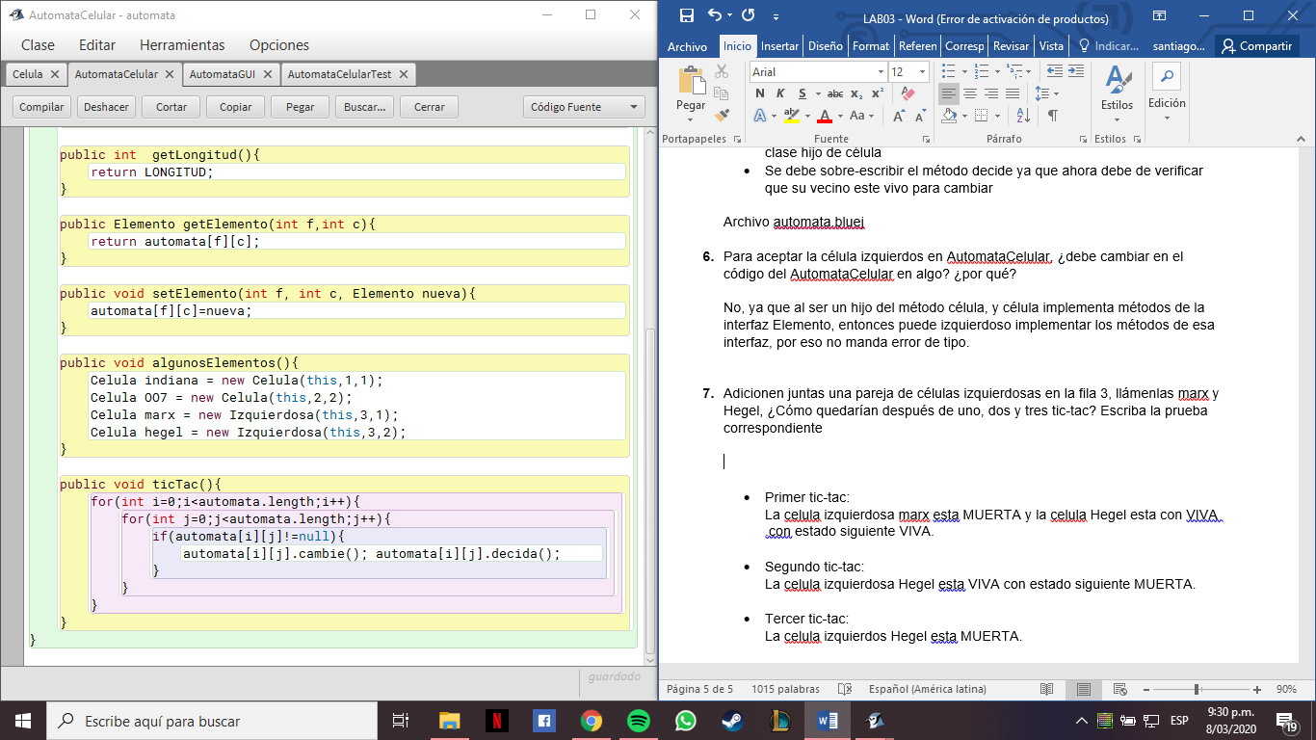

* Primer tic-tac:

La celula izquierdosa marx esta MUERTA y la celula Hegel esta con VIVA .con estado siguiente VIVA.

* Segundo tic-tac:

La celula izquierdosa Hegel esta VIVA con estado siguiente MUERTA.

* Tercer tic-tac:

La celula izquierdos Hegel esta MUERTA.

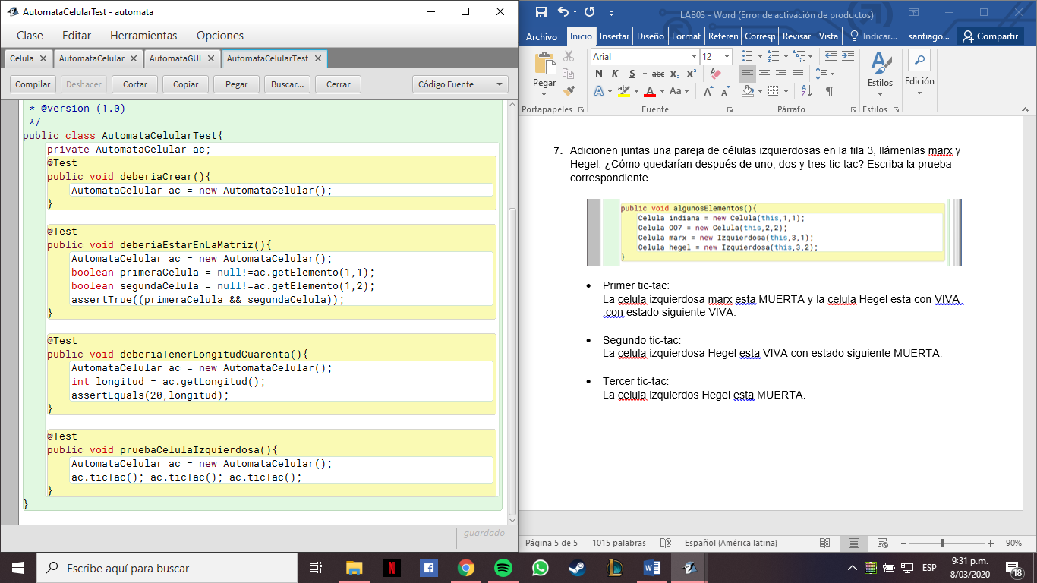

1. Método decide:

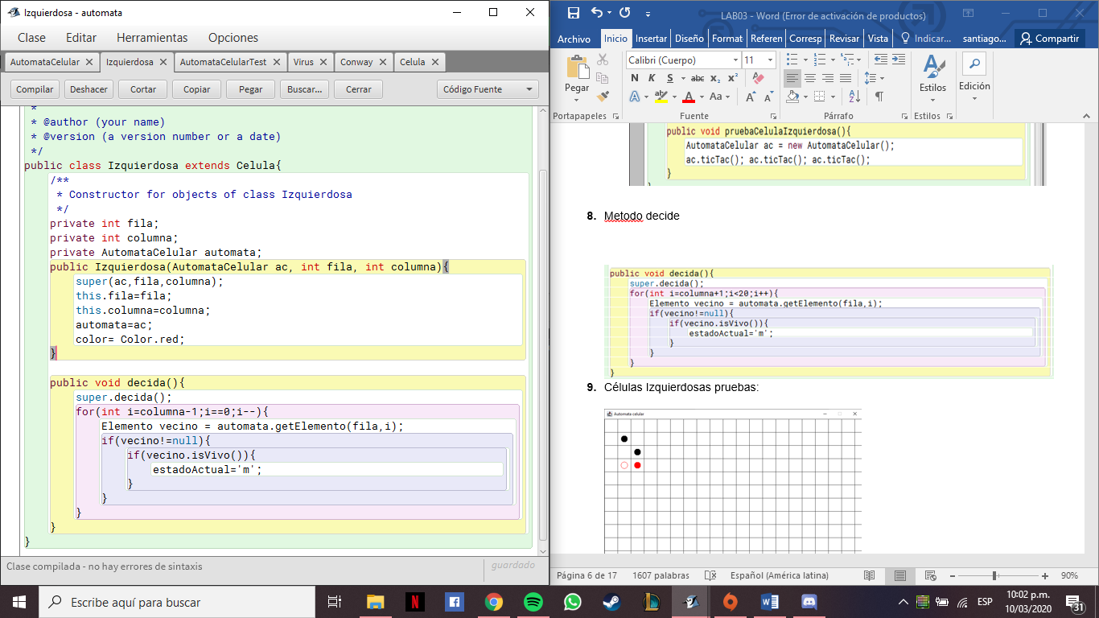

1. Células Izquierdosas pruebas:

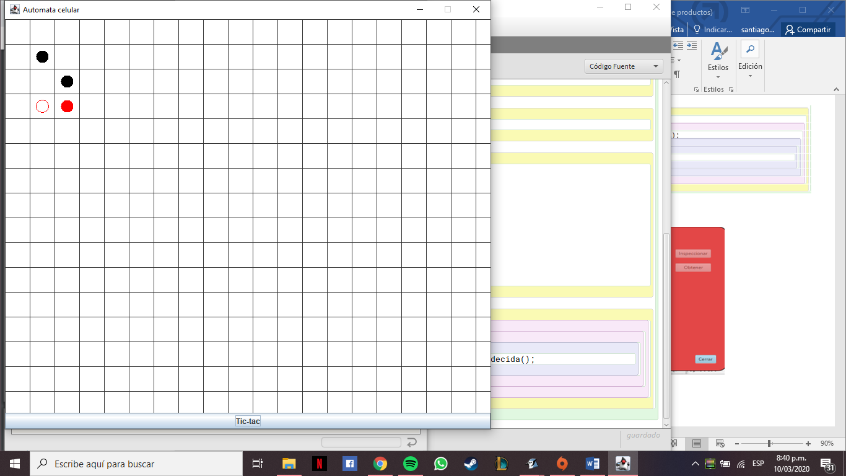

**Ciclo 3. Adicionando una barrera**

1. Construya la clase Barrera para poder adicionarla en el AutomataCelular ¿qué hicieron?

Se creó la clase Barrera, la cual es un hijo de la Clase Célula, para esto se modificó el método getForma() para que retornara 2, esta es la forma cuadrada.

Para añadirlo en la clase AutomataCelular simplemente se creó una variable de tipo Barrera, como barrera es un hijo de Célula es posible que pueda ser añadida a la matriz de Elementos

1. Para aceptar este elemento, ¿debe cambiar en el codigo del AutomataCelular en algo? ¿por qué?

Simplemente se añade una línea de la creación de la barrera.

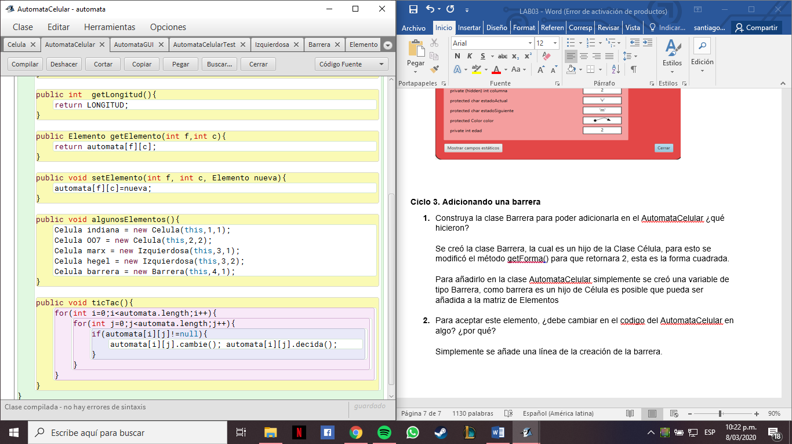

1. Adicionen dos Barreras cerca en las esquinas del AutomataCelular, llámenlas suroeste y noreste, ¿Cómo quedarían después de uno, dos y tres Tic-tac? Escriba las pruebas correspondientes.

* Para el primer clic: como las no cambian ni deciden entonces su estado seguirá siendo el mismo del estado inicial, como son barreras deberían nacer muertas
* Para el segundo clic: Seguirán muertas
* Para el tercer clic: Como en el caso anterior, seguirán MUERTAS

1. Construya el método ¿Es correcto?

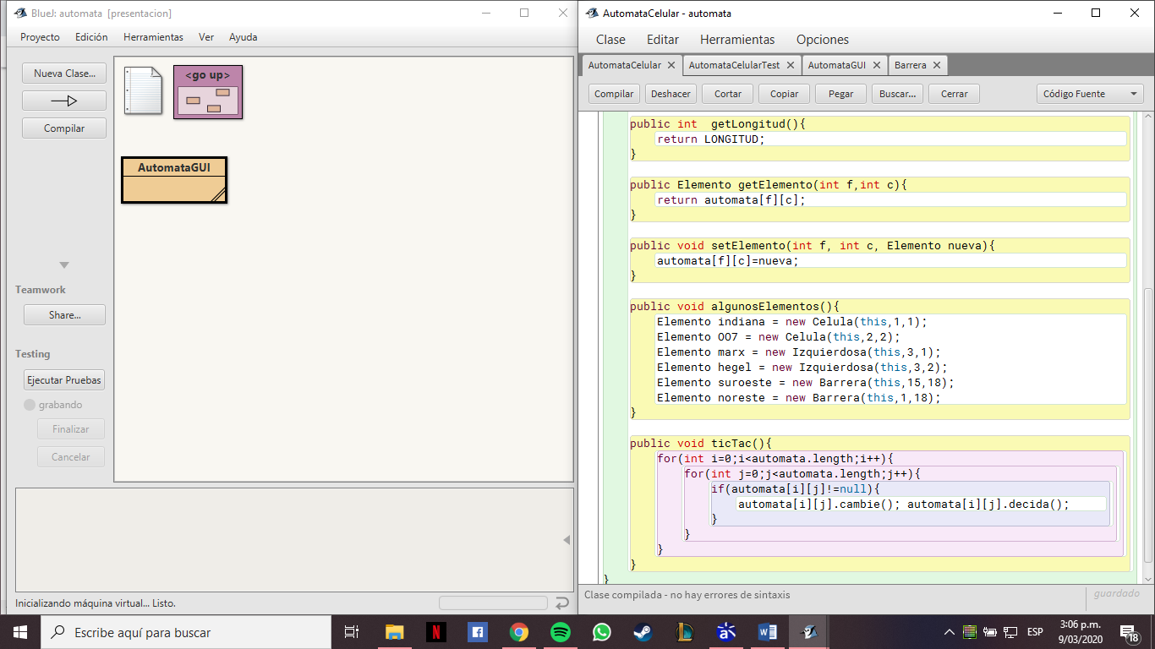

Si ya que barrera es un hijo del método Célula, por lo tanto, no mandara errores de tipo

1. Barreras:

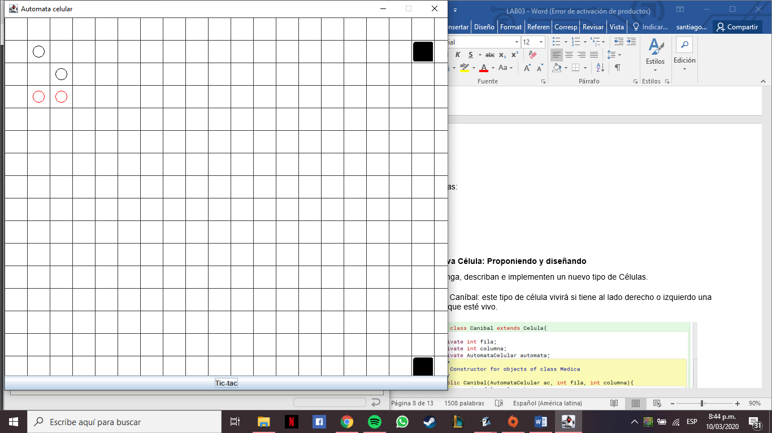

**Ciclo 4. Nueva Célula: Proponiendo y diseñando**

1. Proponga, describan e implementen un nuevo tipo de Células.

Célula Caníbal: este tipo de célula vivirá si tiene al lado derecho o izquierdo una célula que esté vivo.

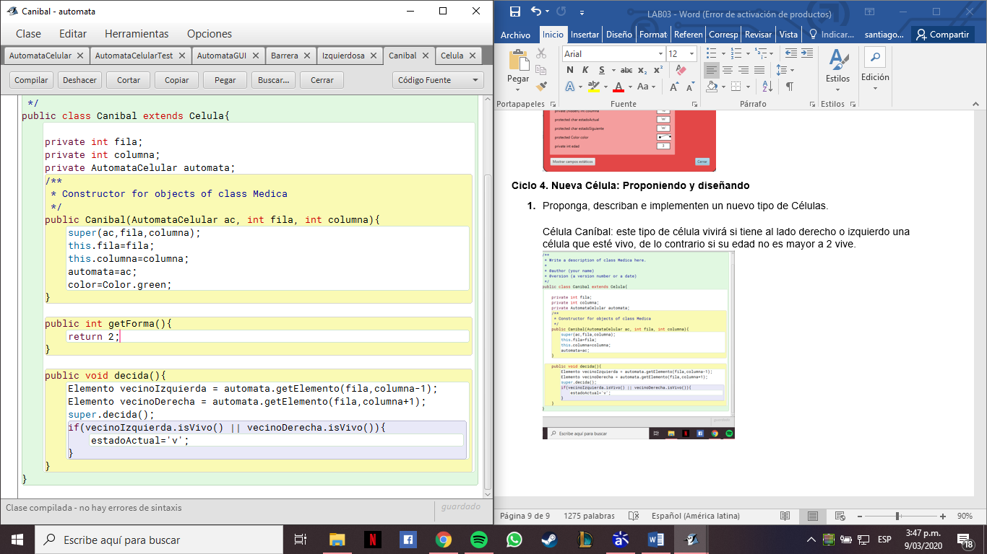

Se caracteriza por tener una forma cuadrada un extraño color verde.

1. Incluyan una pareja de ellos con el nombre de ustedes. Ejecuten el programa con dos casos significativos Explique la intención de cada caso y Capturen las pantallas correspondientes.

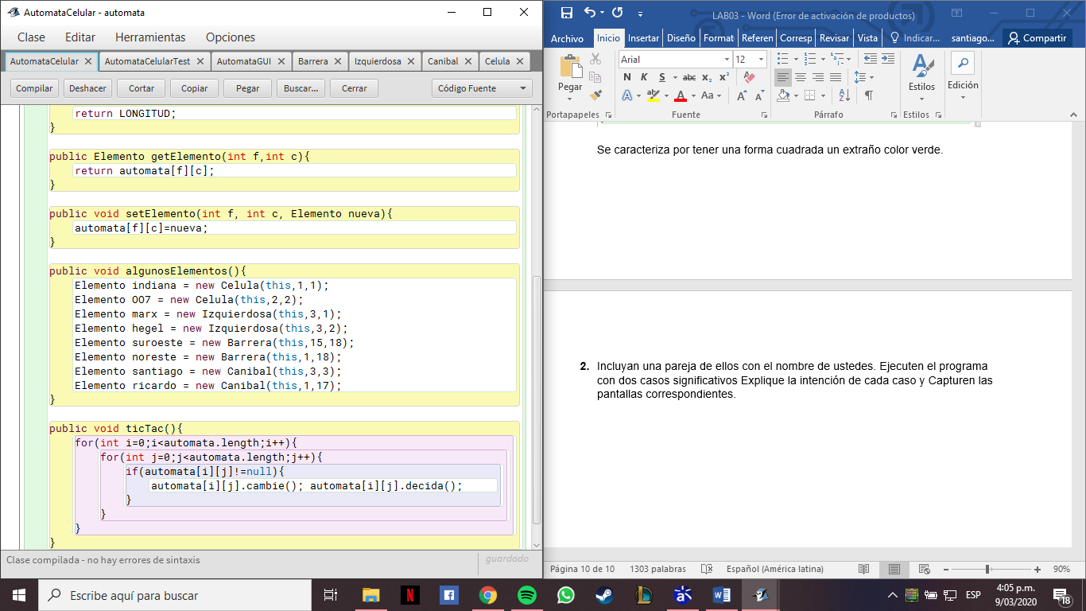

Primer caso significativo:

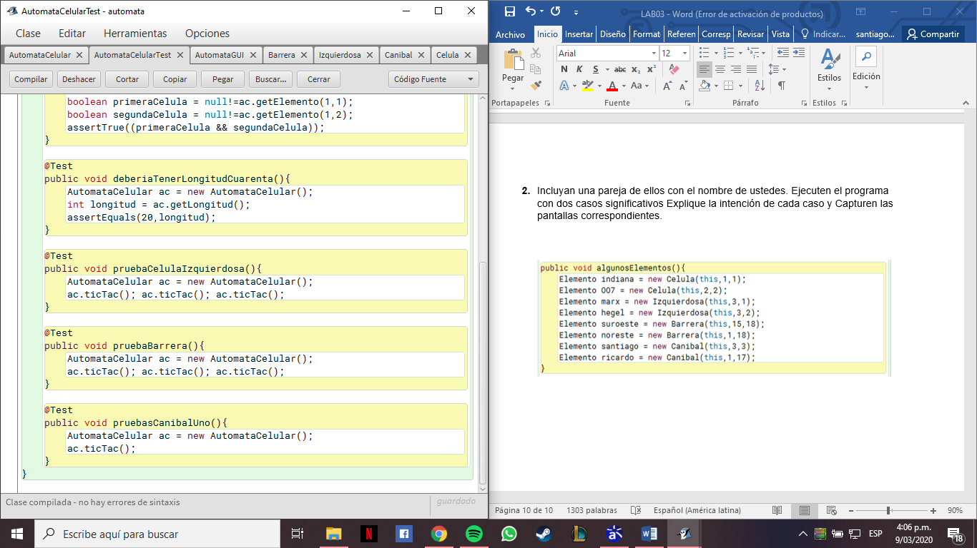

Esta prueba tiene el significado de que, si al lado de caníbal hay una célula VIVA, ella debe de tener un estado VIVA.

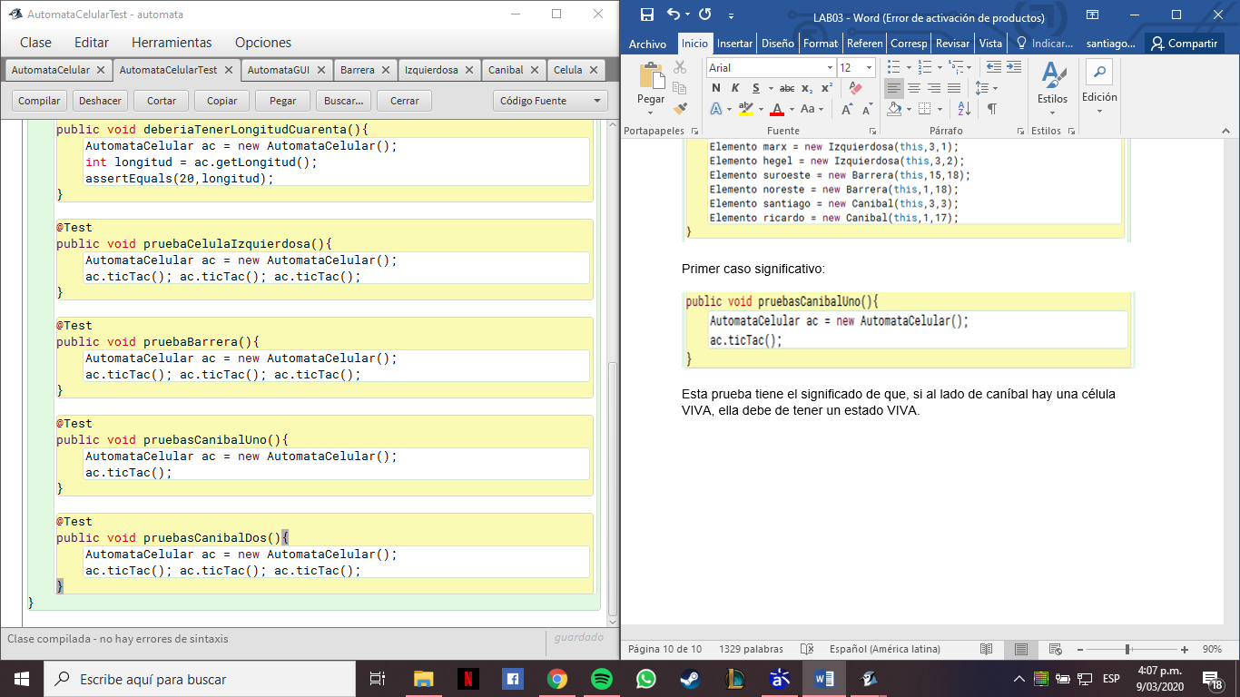

El objetivo de esta prueba es que al morir las células que estaban estado VIVA, las células caníbales deben de morir.

Prueba Dos clics:

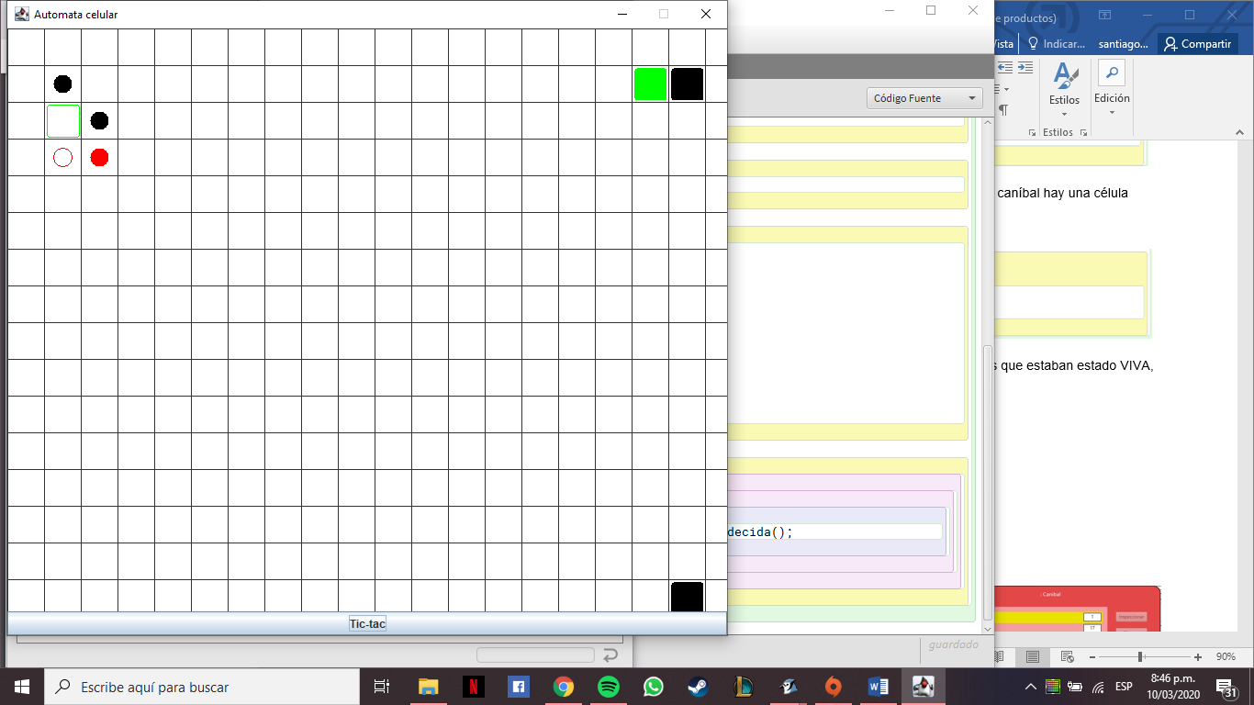

Prueba Tres clics:

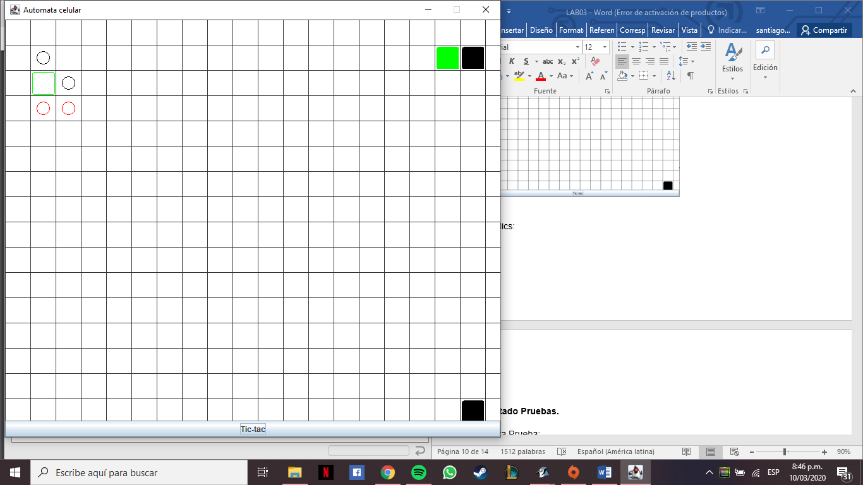

**Ciclo 5. Nuevo elemento: Proponiendo y diseñando**

* Propongan, describan e implementen un nuevo tipo de elemento

Proponemos un nuevo elemento llamado VIRUS, este elemento al tener una edad de 5 se reproduce y crea un nuevo VIRUS. Como es un virus siempre está muerto.

* Incluyan un par de ellos con el nombre semánticos. Ejecuten el programa con dos casos significativos. Explique la intención de cada caso y Capturen las pantallas correspondientes

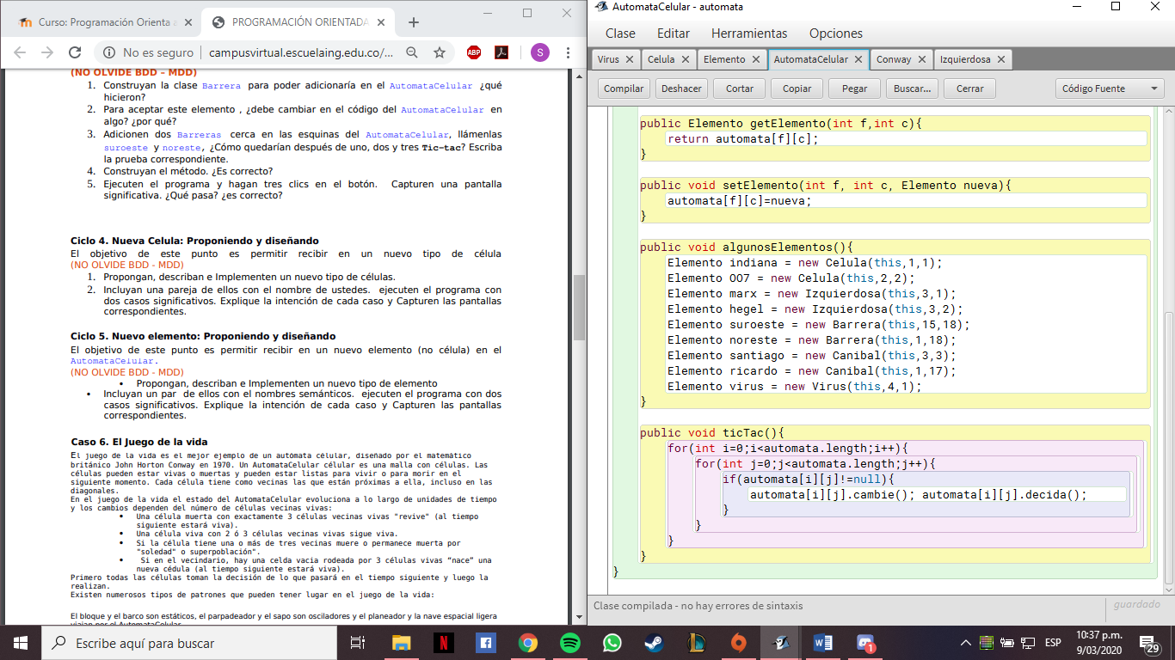Creacion de virus:

Implementación de virus:

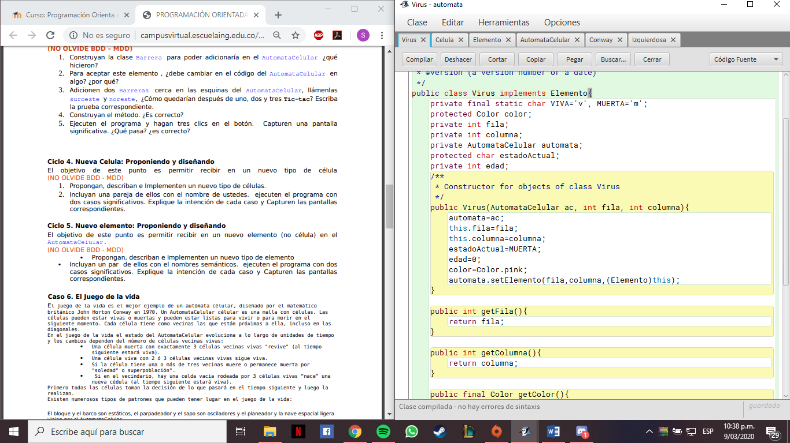

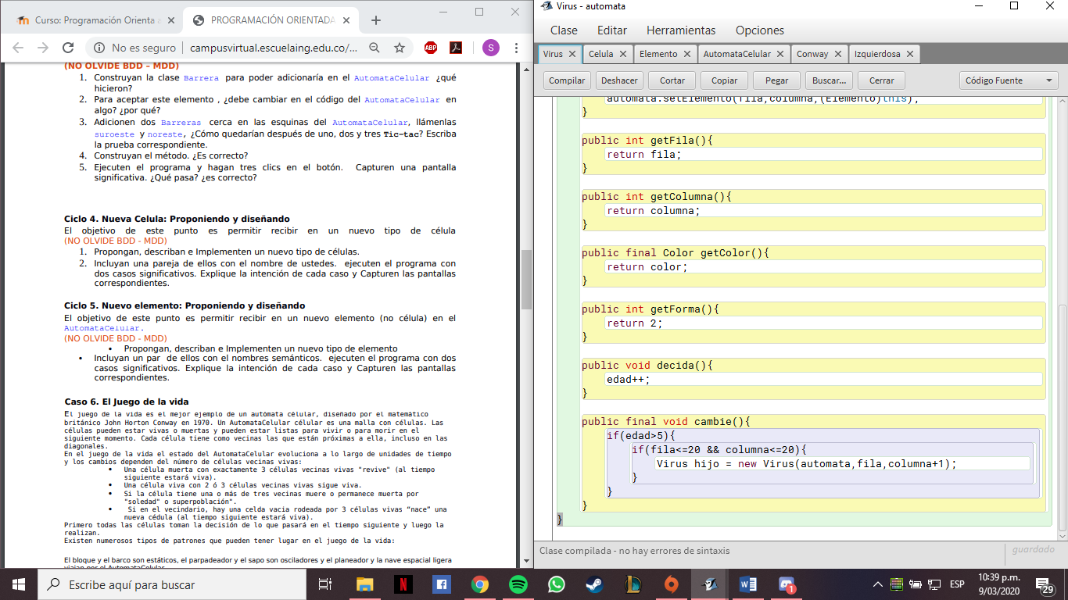

Resultado Prueba deberiaReproducirse():

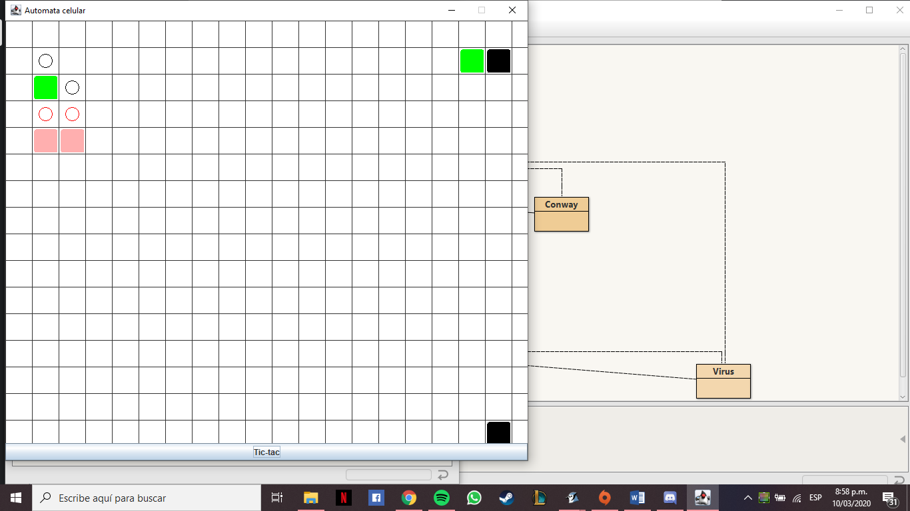

Resultado Prueba debeCrearVirus():

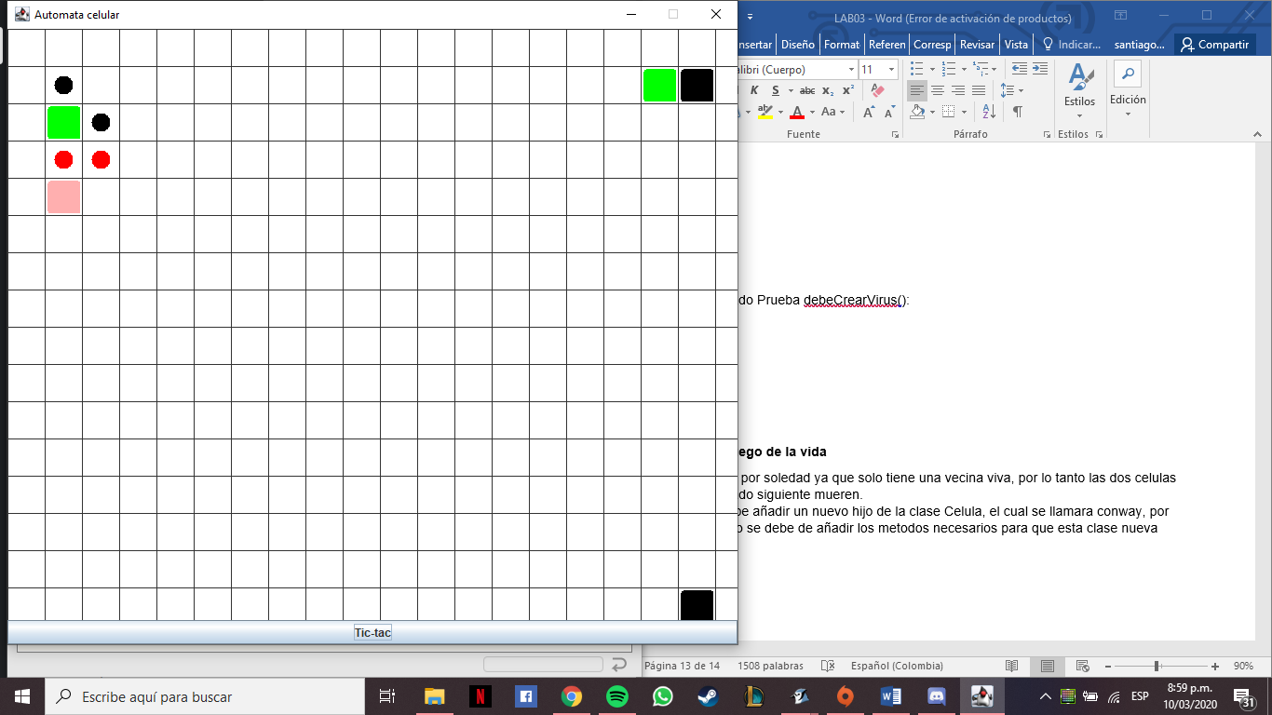

**Ciclo 6. El juego de la vida**

1. Muere por soledad ya que solo tiene una vecina viva, por lo tanto las dos celulas al estado siguiente mueren.
2. Se debe añadir un nuevo hijo de la clase Celula, el cual se llamara conway, por lo tanto se debe de añadir los metodos necesarios para que esta clase nueva sirva.

Las pruebas son correctas:

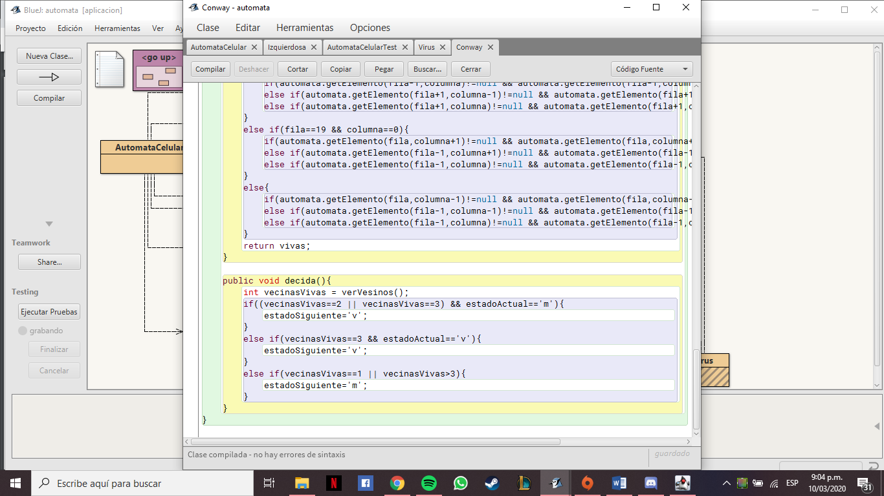

1. Es correcto, las dos células Células están MUERTAS

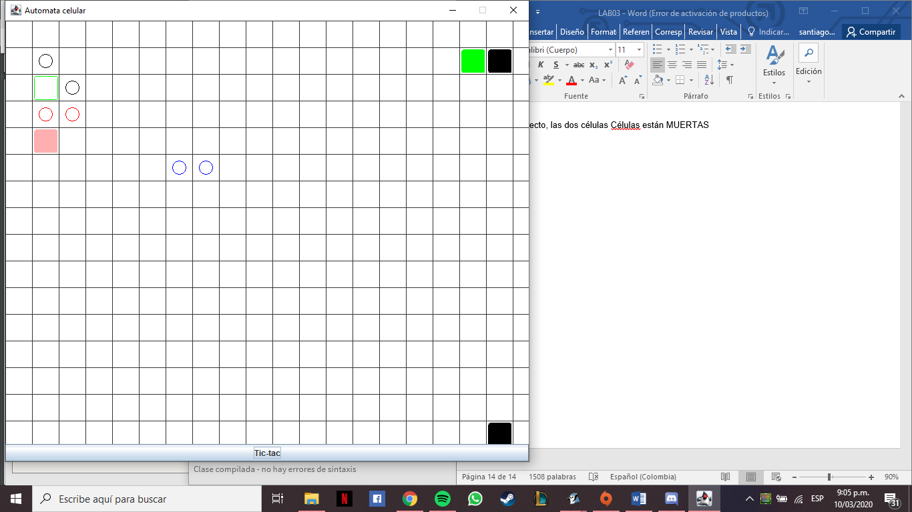

1. Adicionen en la esquina inferior izquierda un Bloque y ejecuten la aplicación, ¿qué pasa? ¿queda estático? Capture una pantalla. No olviden escribir la prueba correspondiente.

* Al primer clic queda estático y vivo:

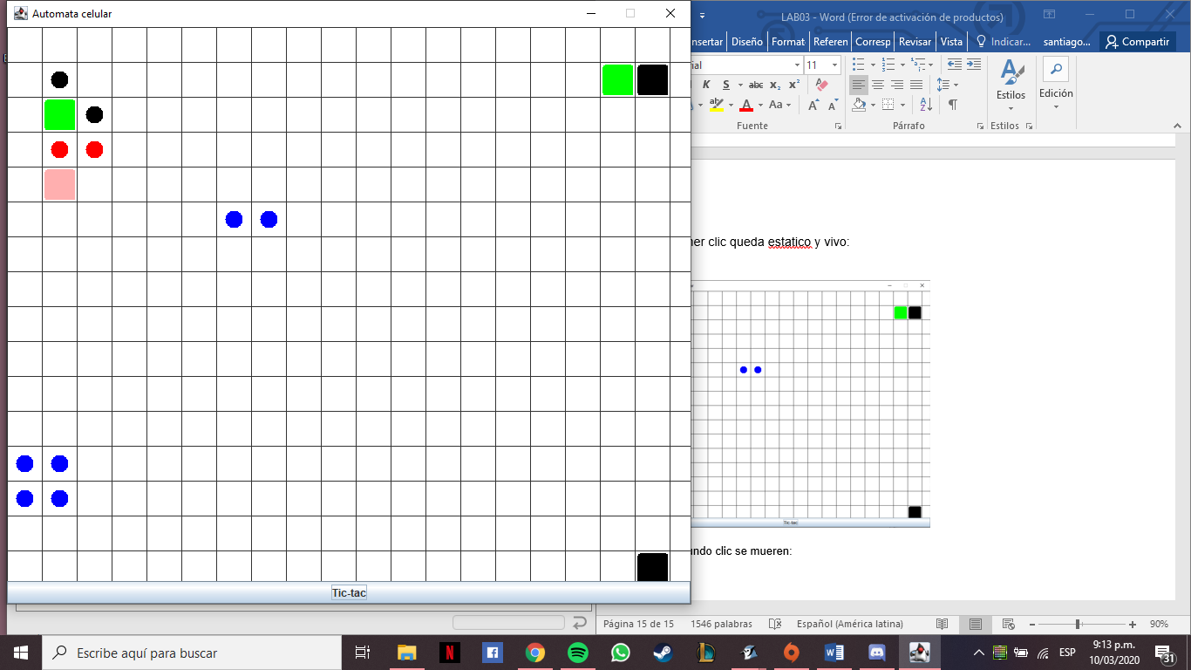

Al segundo clic se mueren:

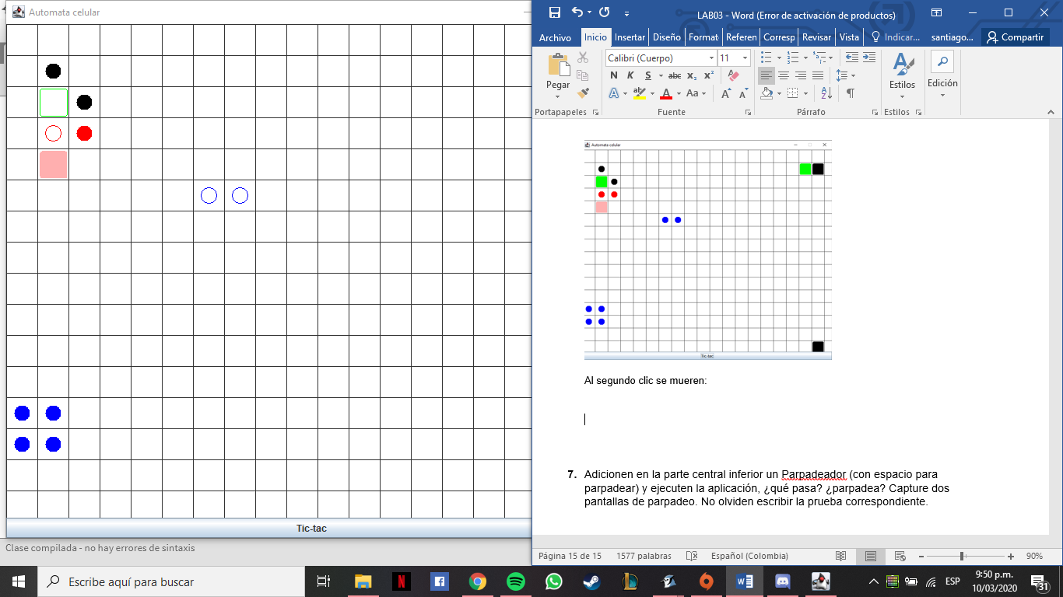

1. Adicionen en la parte central inferior un Parpadeador (con espacio para parpadear) y ejecuten la aplicación, ¿qué pasa? ¿parpadea? Capture dos pantallas de parpadeo. No olviden escribir la prueba correspondiente.

Lo que pasa es que la célula que está en la mitad permanece viva al ejecutar el segundo tictac():

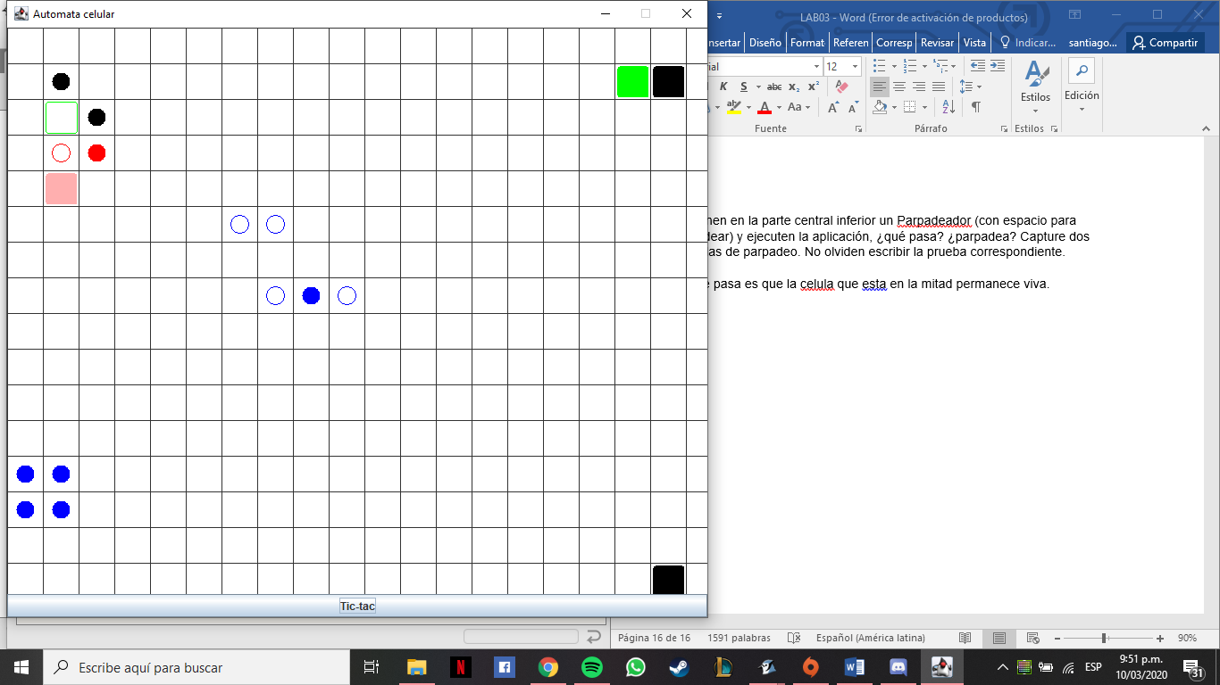

Al realizar el tercer tictac, las 3 están en estado MUERTA:

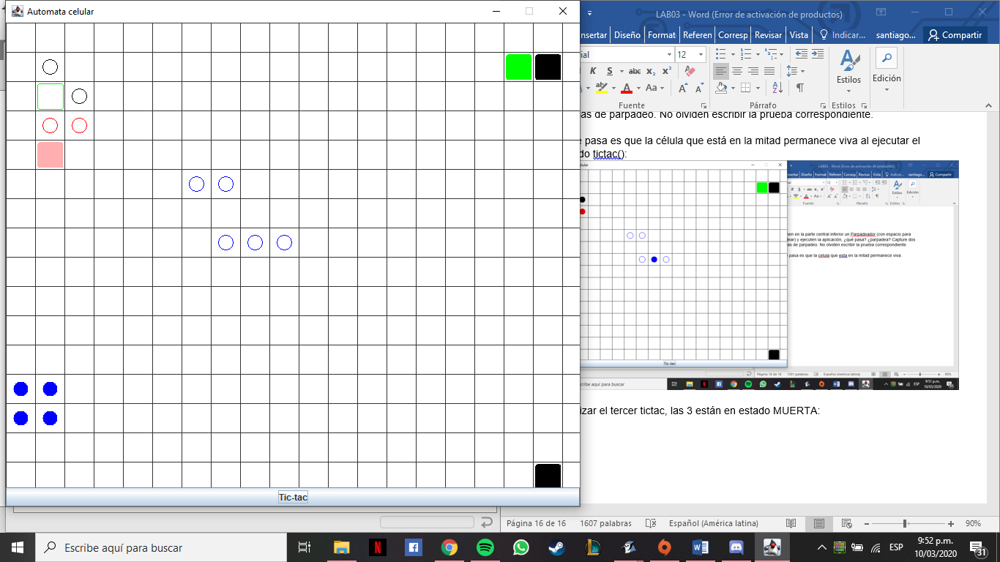

**DE BLUEJ A CONSOLA**

1. **Investiguen los comandos para moverse en la estructura de directorios**
2. **Crear:**

**MD:**

Si lo que queremos es crear una nueva carpeta o directorio dentro de una ruta desde la línea de comandos, lo único que tenemos que hacer es ir hasta dicha ruta y una vez ahí ejecutamos el comando:

md nombrecarpeta

Lo único que tenemos que hacer es sustituir nombrecarpeta por el nombre que queramos dar al nuevo directorio.

Si queremos crear una ruta de subcarpetas dentro de una carpeta, el comando es el mismo, pero en lugar de indicar el nombre de la carpeta, tendremos que escribir la ruta con el nombre de las subcarpetas. Por ejemplo:

md carpeta1\carpeta2\carpeta3

#### FSUTIL FILE CREATENEW:

Para crear otro tipo de archivos, por ejemplo un documento de Word, desde el símbolo del sistema, vamos a echar mano del comando fsutil file createnew de la siguiente manera.

Fsutil file createnew C:\ruta\nombrearchivo.ext NNN

Donde C:\ruta debe ser sustituido por la ruta donde queremos crear dicho archivo, nombrearchivo.ext debe indicar el nombre y extensión del mismo y NNN el tamaño con el que queremos crear el documento de Word o tipo de archivo que sea.

1. **Borrar:**

#### RD:

Para borrar alguna carpeta, lo primero que debemos hacer es asegurarnos que dicho directorio esté vacío, ya que en ese caso no nos permitirá eliminar la carpeta. Una vez que la carpeta está vacía, desde la ruta que contiene a esa carpeta tendremos que ejecutar el comando:

rd nombrecarpeta

1. **Listar su contenido de un archivo:**

Para poder listar los contenidos de un directorio o archivo tenemos que ejecutar el comando **DIR** este comando nos mostrara los archivos y subcarpetas que hay dentro de una carpeta

1. **Copiar archivos:**

Para copiar archivos desde cmd el comando necesario para la copia de archivos a través de cmd es el XCOPY, es decir si queremos copiar un archivo nos tenemos que dirigir a la dirección en donde queremos copiar ese archivo EJ: c:\Users\notebook> y después lo que sigue es ejecutar el comando y la dirección de donde está el archivo o carpeta deseado EJ: c:\Users\notebook> copy c:\User\Desktop.

1. **Eliminar archivos:**

Para eliminar o borrar un archivo, vamos a utilizar el comando del. Para ello, nos movemos hasta la ruta donde se encuentra dicho archivo y ejecutamos:

del nombrearchivo.ext

Automáticamente el archivo quedará eliminado de dicha ruta.

1. Organicen un nuevo directorio con la estructura propuesta para probar desde allí su

habilidad con los comandos de consola. Consulten y capturen el contenido de su

directorio

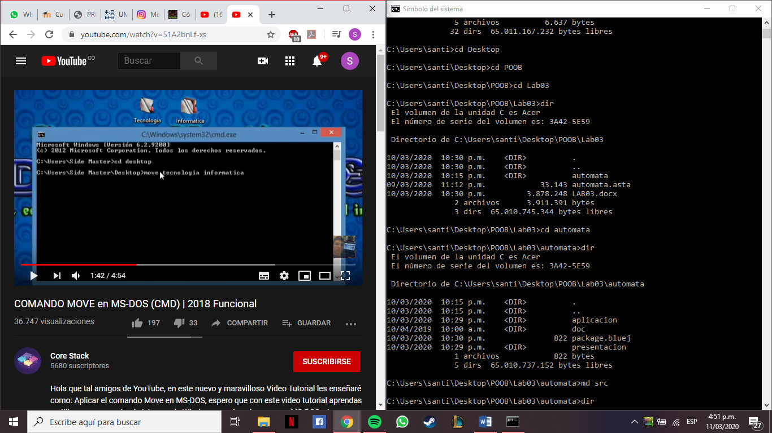En este paso se navegó por los directorios y se añadió la nueva carpeta src con el comando MD

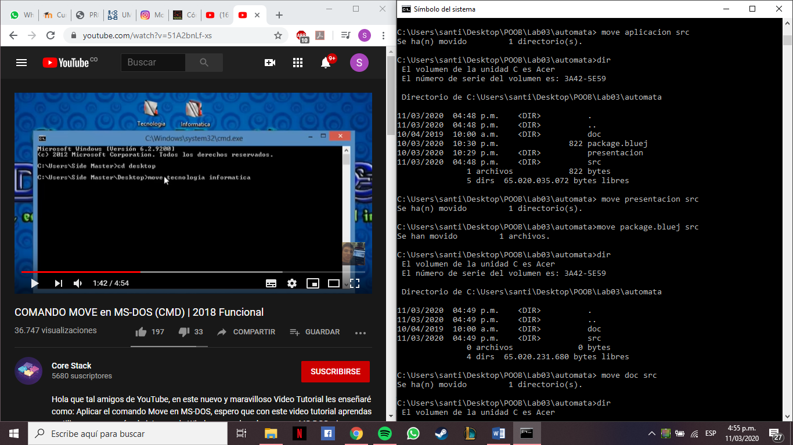

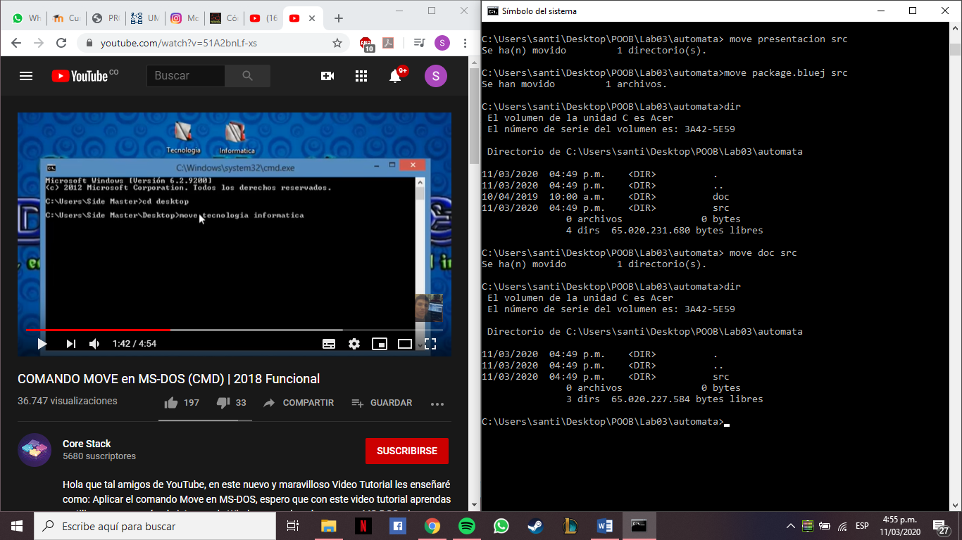

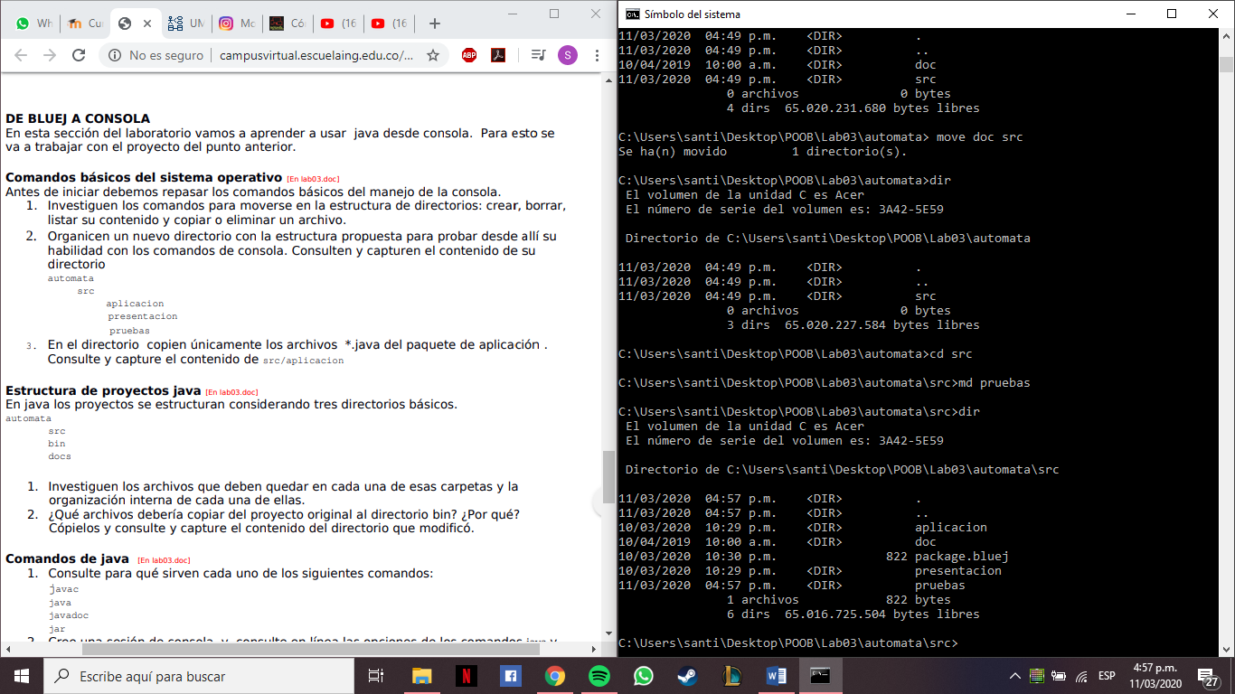

En este páso se copiaron todos las carpetas y se movieron a la carpeta src a continuacion se creo la carpeta pruebas.

1. En el directorio copien únicamente los archivos *.java del paquete de aplicacion:

* Para eliminar archivos dependiendo de la extencion del mismo utilizamos los siguientes comandos:

forfiles /p "C:\Users\santi\Desktop\POOB\Lab03\automata\src\aplicacion" /m *.class /C "cmd /c echo @file & Del @file" **(para archivos con extension .class)**

forfiles /p "C:\Users\santi\Desktop\POOB\Lab03\automata\src\aplicacion" /m *.ctxt /C "cmd /c echo @file & Del @file" **(para archivos con extension .ctxt)**

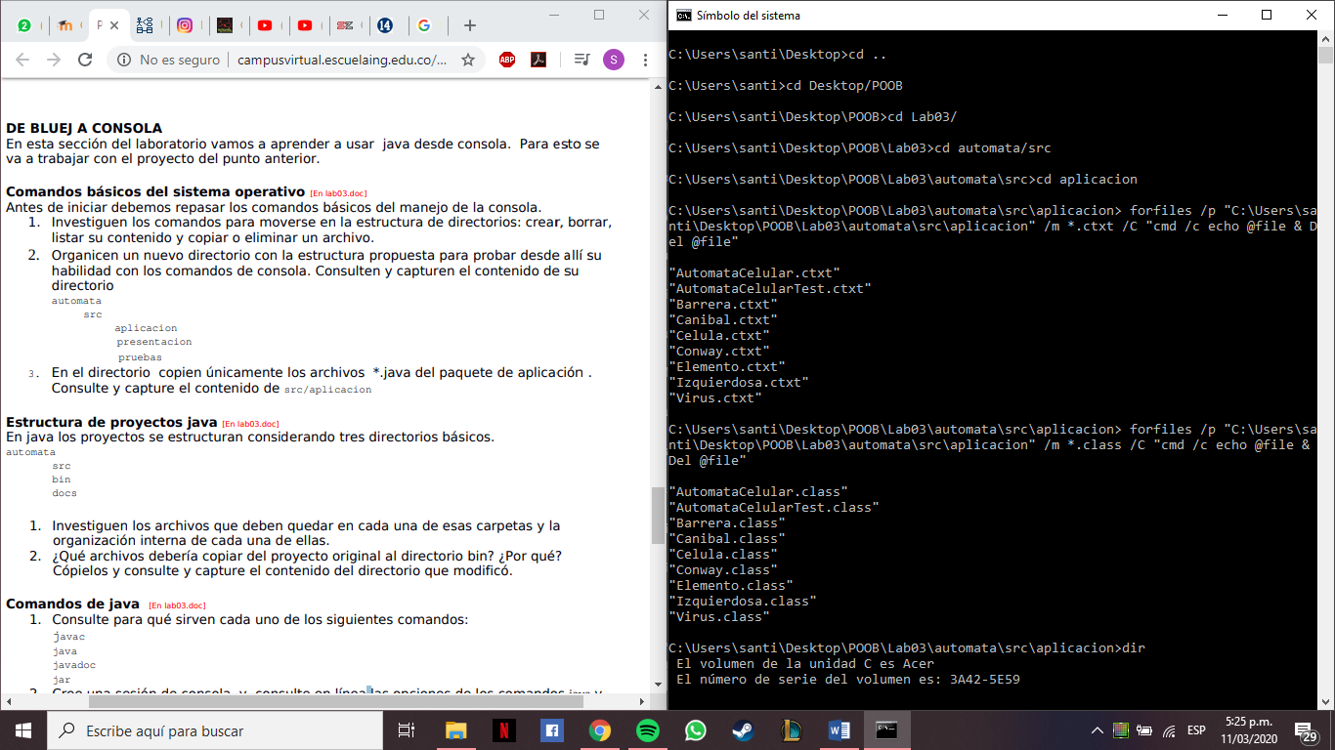

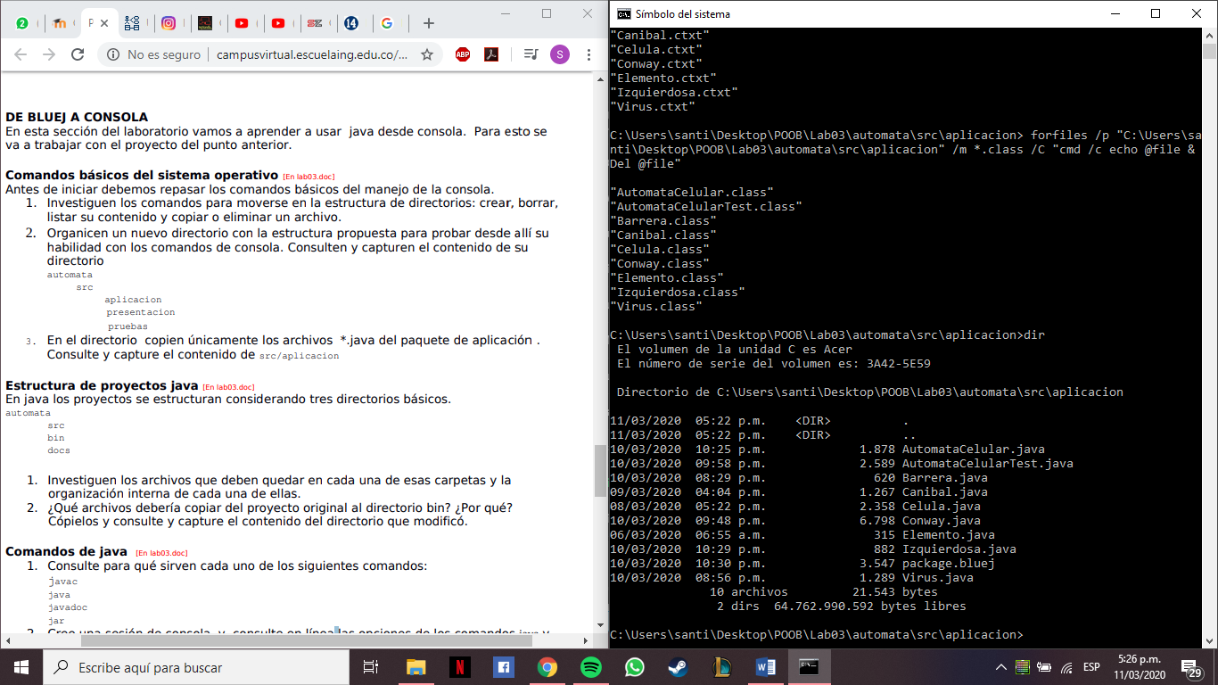

**Estructura de proyectos java**

1. **Src:** Siempre se entiende como source (fuente). En el conjunto de carpetas de un proyecto el directorio src almacenaria el codigo fuente de dicho proyecto.
2. **Bin:** La carpeta de usuario es un directorio específico para colocar los ejecutables que tiene que utilizar el usuario.
3. **Docs:** Es la carpeta en donde van otros archivos necesarios para el proyecto

El comando para copiar los archivos de cierta extension a otra carpeta es el siguiente:

* Elementos copiados a carpeta bin:

**\*.class C:\Users\santi\Desktop\POOB\Lab03\automata\bin**

* Elementos copiados a carpeta docs:

**\*.ctxt C:\Users\santi\Desktop\POOB\Lab03\automata\docs**

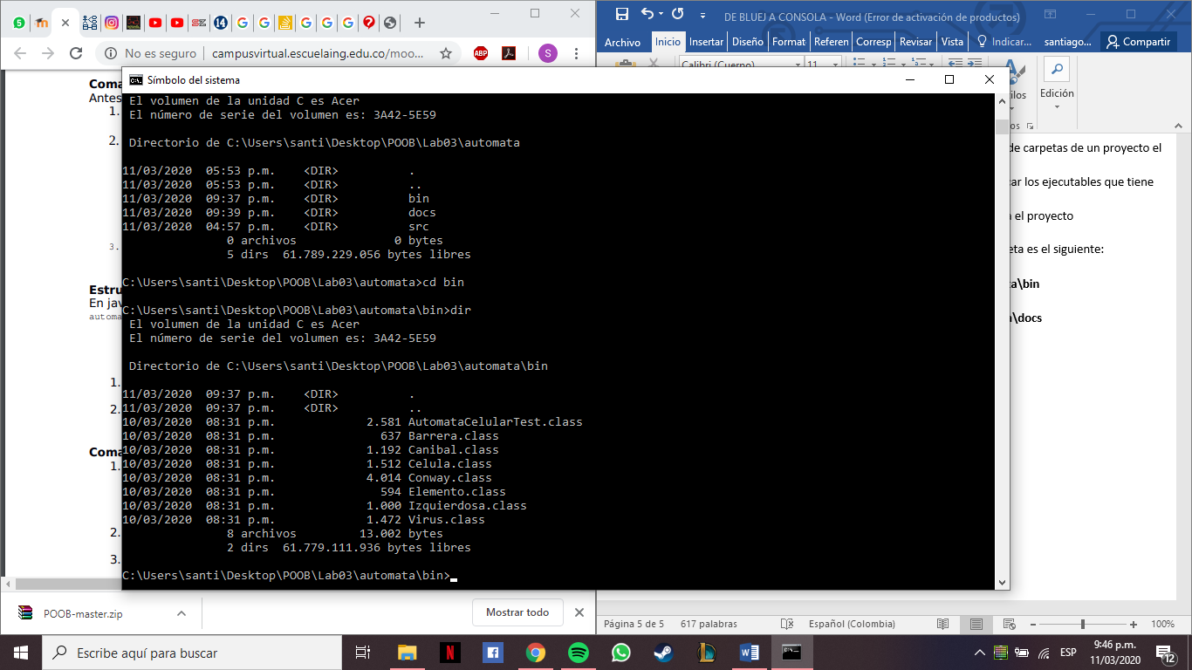

**Comandos de java:**

1. Consulte para qué sirven cada uno de los siguientes comandos:

* **Javac:** Es el compilador de java, un programa ejecutable que nos permitira compilar nuestro codigo fuentes. Este programa lee las clases y definicion de interfaces escritas en el lenguaje java y los compila generando los byte codes dentro de los archivos.class
* **Java:**  Es un interfaz simple a base de linea de comandos para acceder a la maquina virtual Java.
* **Javadoc:** Posee una gran cantidad de parametros para generar documentacion.
* **Jar:** Es un ejecutable de programas .java, entonces con este comando nos abrira y ejecutara el programa que codificamos.

1. Linea de opciones java:

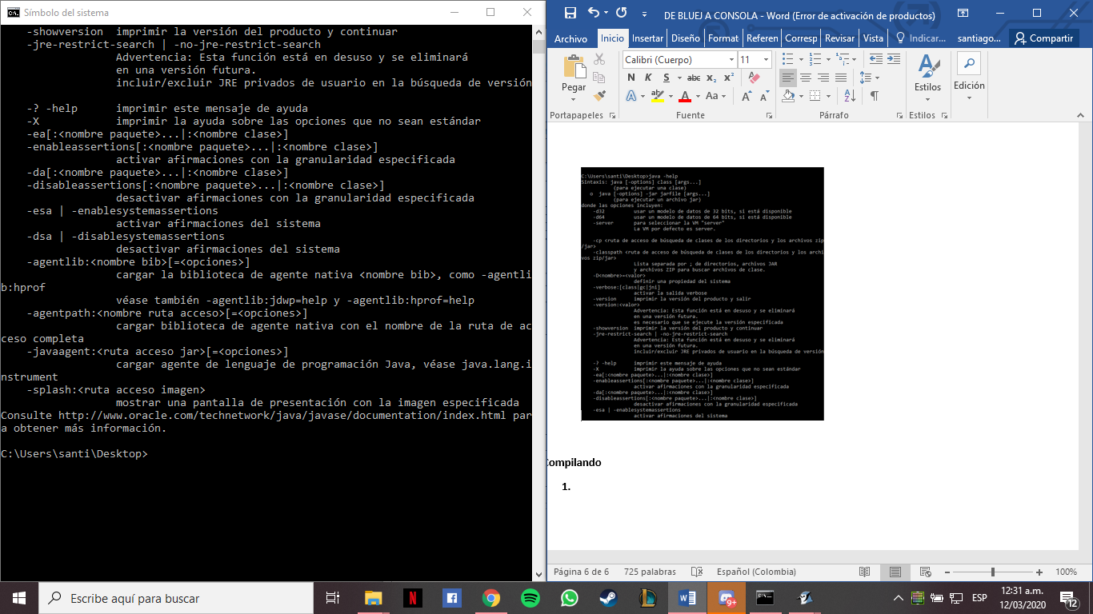

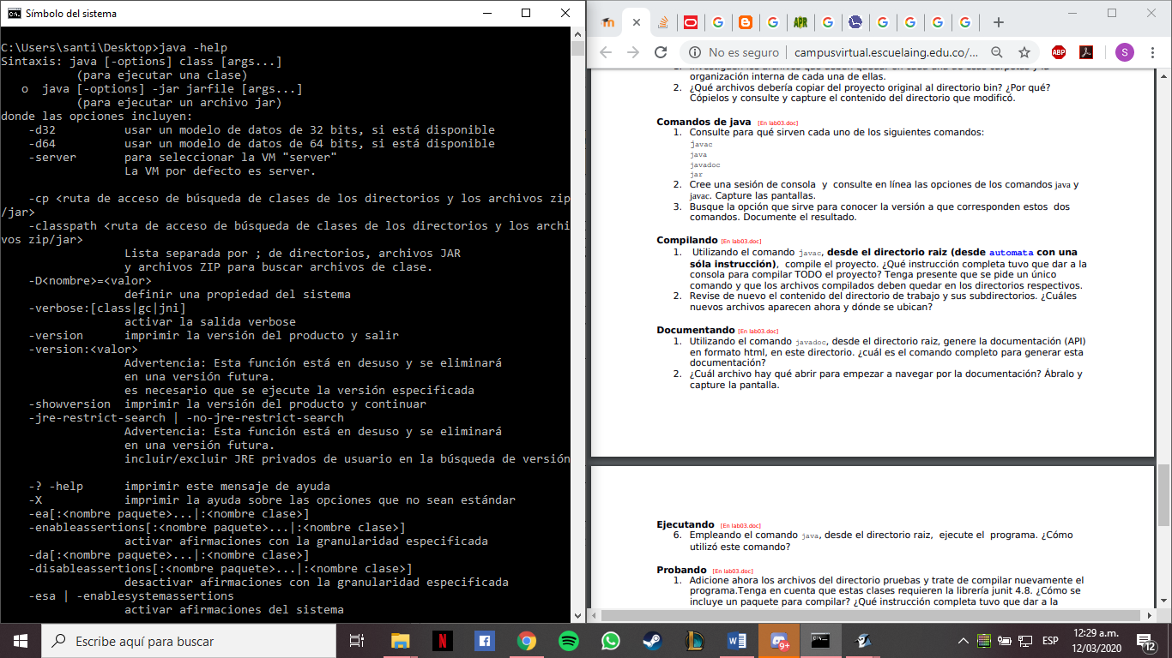

Linea de opciones javac:

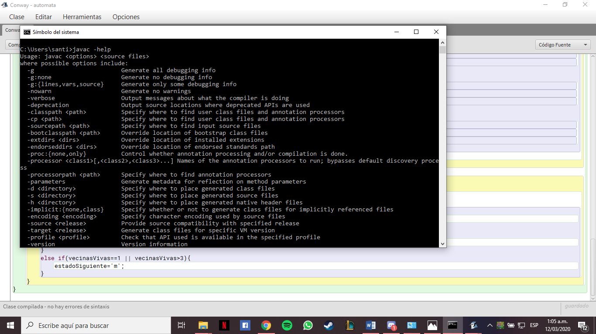

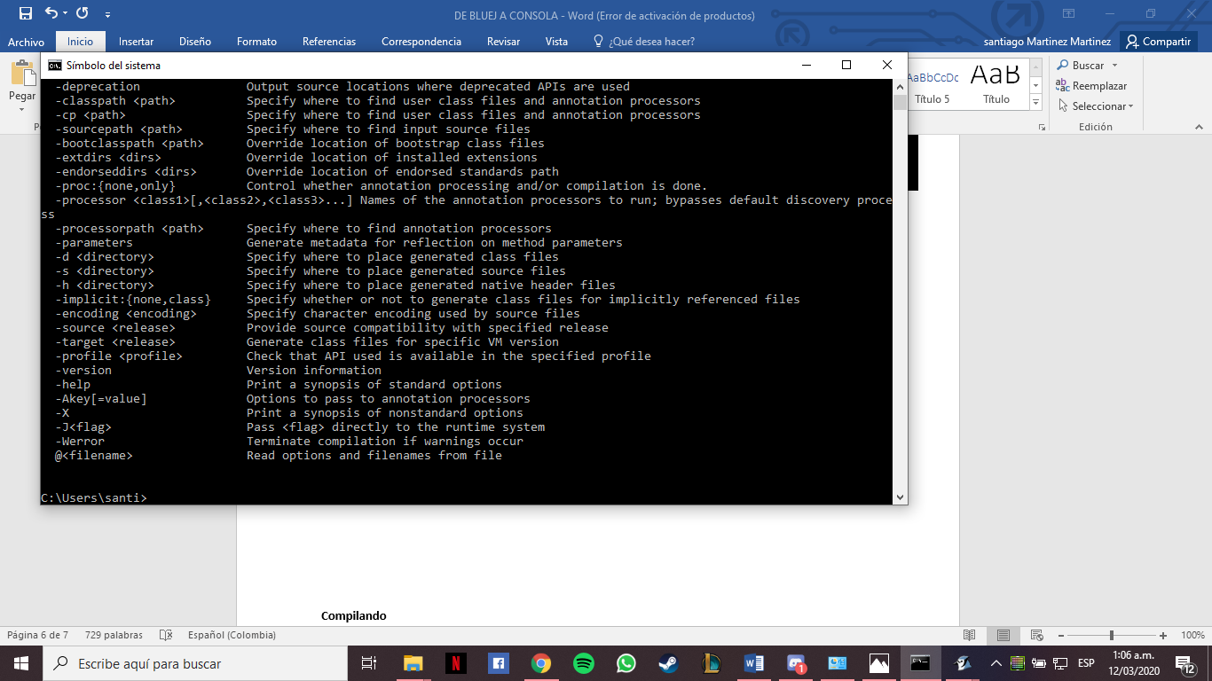

1. Java –version:

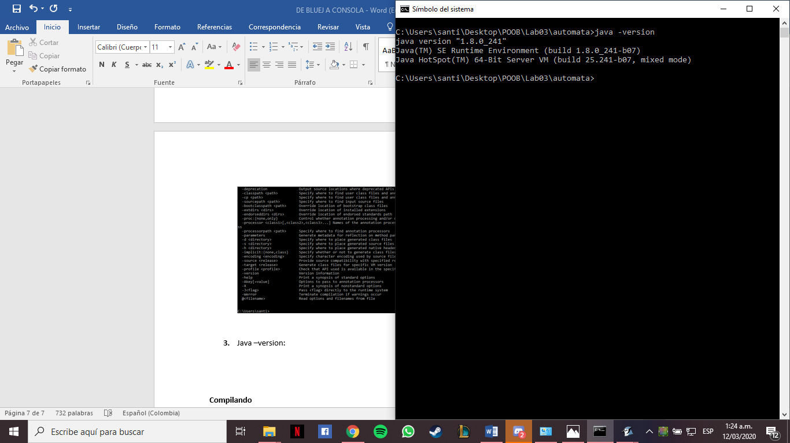

Javac –version:

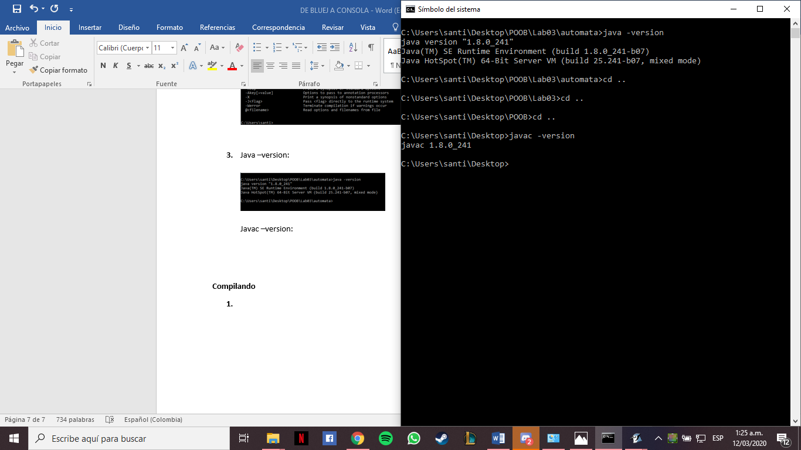

**Compilando**

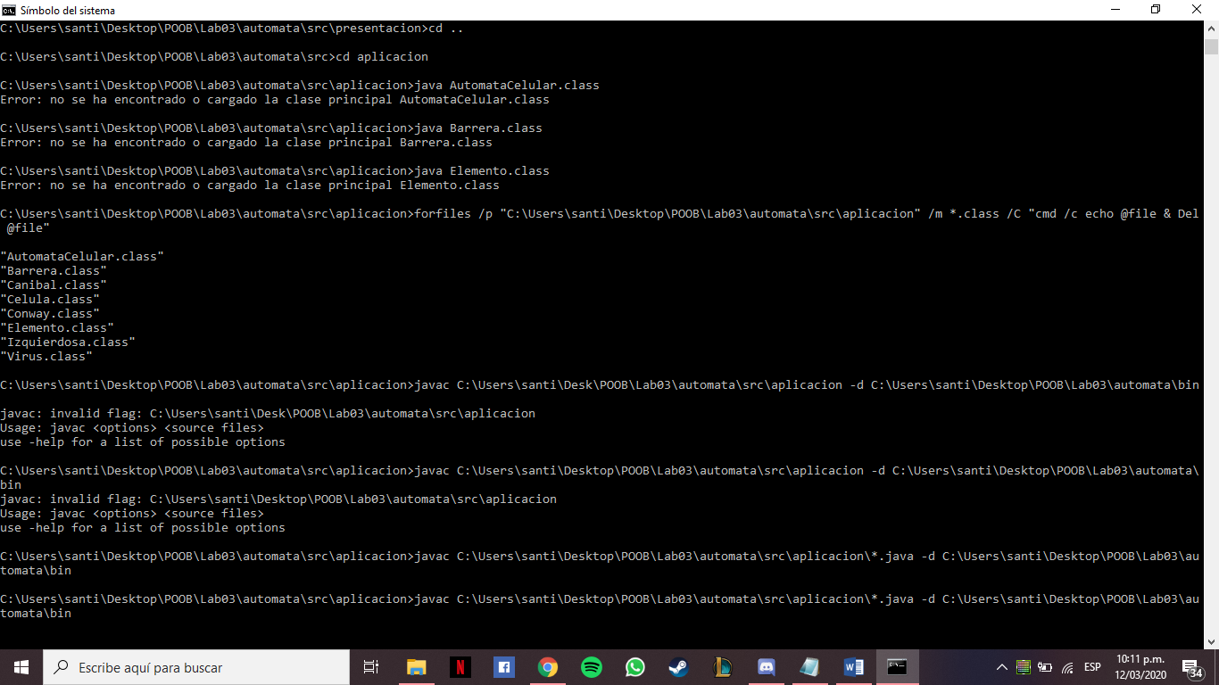

1. Aparecen ahora los .class de cada uno de los archivos .java

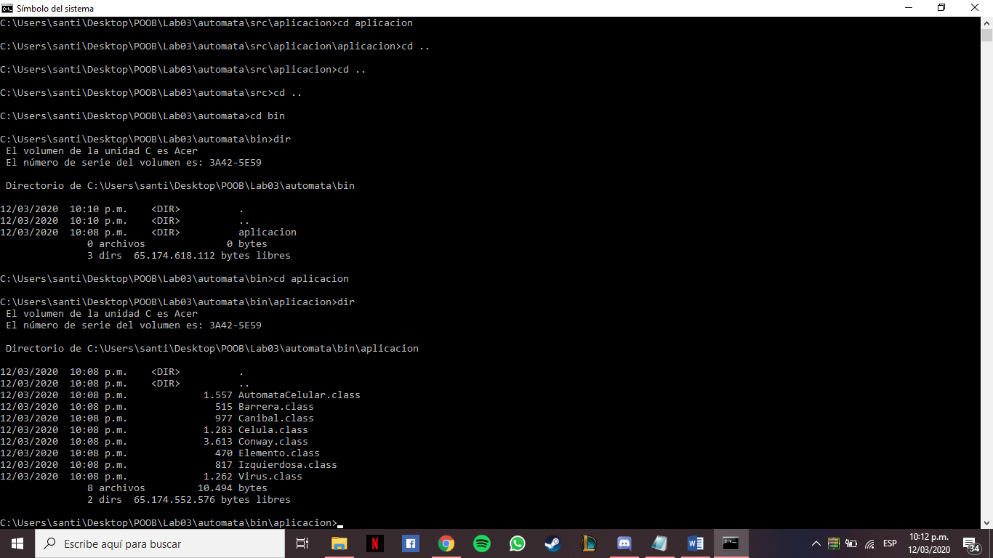

**Documentando**

1. **Comando:**

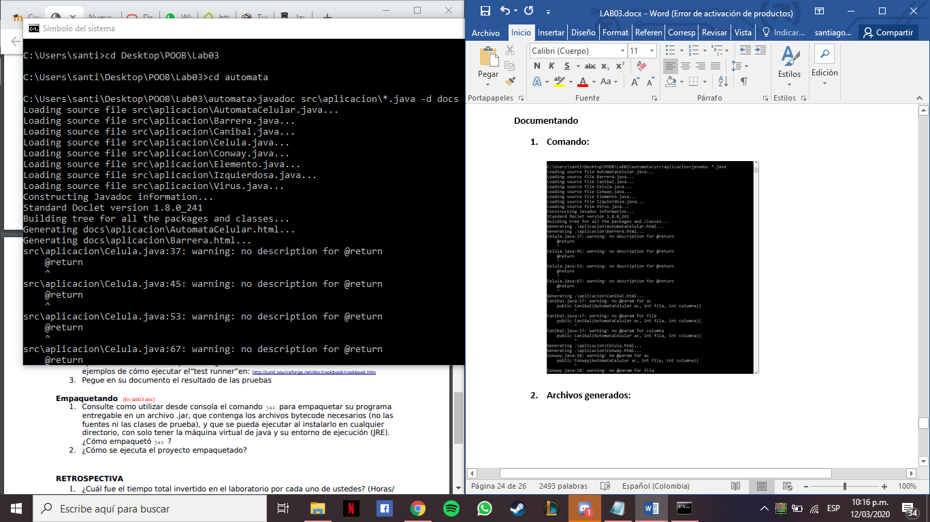

1. **Archivos generados:**

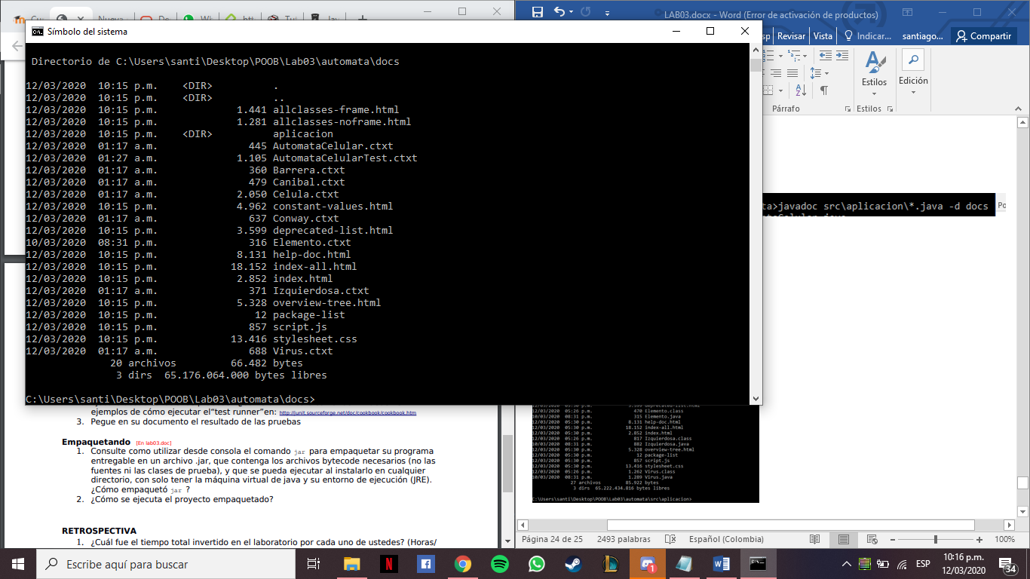

**Ejecutando**

**Probando**

**Empaquetando**

**RETROSPECTIVA**

1. ¿Cuál fue el tiempo total invertido en el laboratorio por cada uno de ustedes?

Santiago Martínez – 48

Ricardo Amaya – 48

1. ¿Cuál es el estado actual del laboratorio? ¿Por qué?

Falto Ejecutando en adelante

Ya que nos ocurrió fallos al tratar de compilar la clase AutomataGUI.java

1. Considerando las prácticas XP del laboratorio. ¿cuál fue la más útil?

La buena comunicación entre el equipo.

1. ¿Cuál consideran fue el mayor logro? ¿Por qué?

Poder haber compilado el paquete aplicación

1. ¿Cuál consideran que fue el mayor problema técnico? ¿Qué hicieron para resolverlo?

Descargar jdk para que el comando javac sirva

1. ¿Qué hicieron bien como equipo? ¿Qué se comprometen a hacer para mejorar los resultados?

Repartir bien el trabajo, mejorar nuestras cargas de trabajo de una mejor manera.